附件１
我省在籍自考生报考浙江省2021年下半年全国英语等级考试（PETS）
预约登记说明

- 在公告规定时间内用电脑打开网址zk.zjzs.net，进入浙江省教育考试院自考信息页面,并点击“我省在籍自考生报考浙江省2021年下半年全国英语等级考试（PETS）预约登记”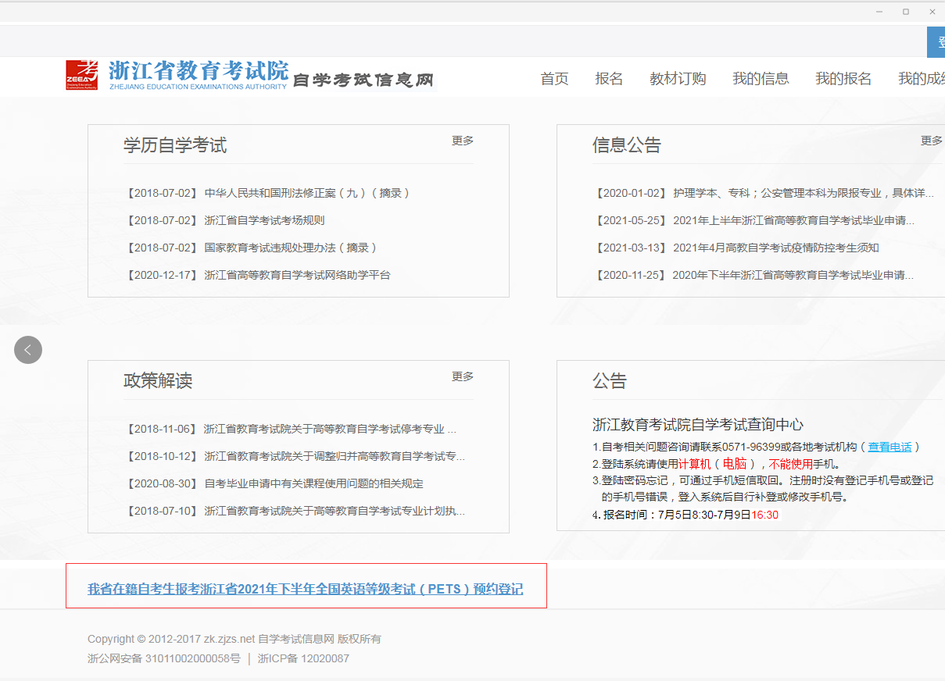

２．登录自考帐号输入相关信息，确认无误后提交（多个准考证的考生，所选准考证不同，考籍所在设区市会相应变化 ）
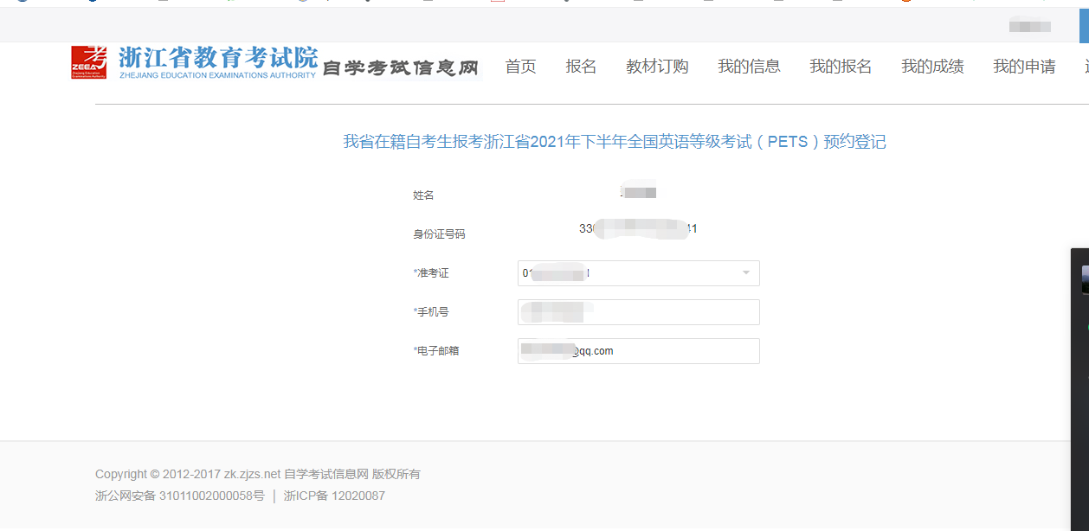

3.请务必确认提交成功
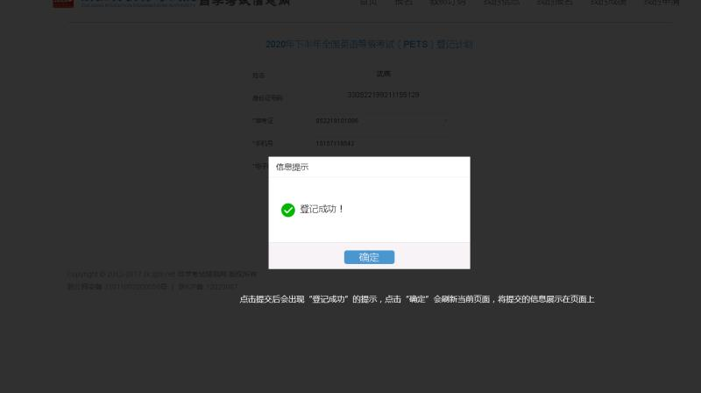

4．预约登记成功后在公告规定时间内登录中国教育考试网（http://www.neea.edu.cn），进入全国英语等级考试（PETS）“考试报名”页面完成报名(网上注册、科目选择及网上缴费)。

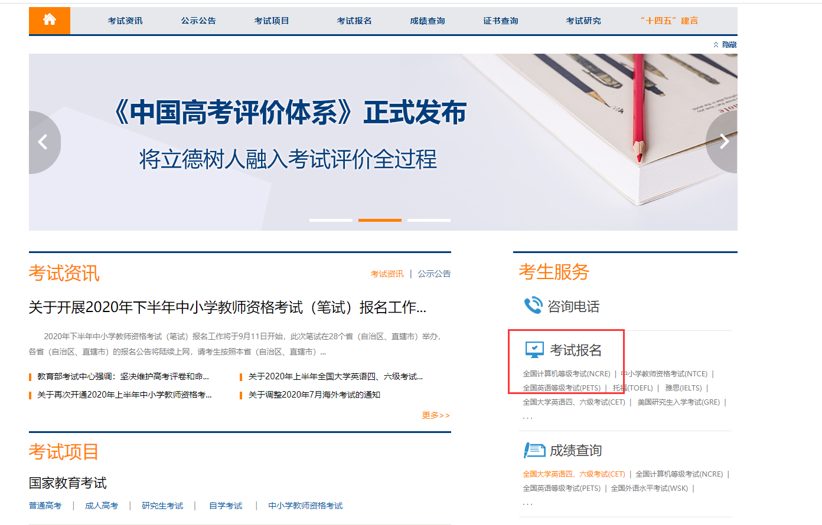
报考者缴费成功后，需返回报名系统，确认支付科目的支付状态为“已支付”，只有“已支付”状态才表示该考试科目报名成功。

温馨提醒： 在中国教育考试网（http://www.neea.edu.cn）完成报名(网上注册、科目选择及网上缴费)，才算是本次全国英语等级考试报考成功。

